
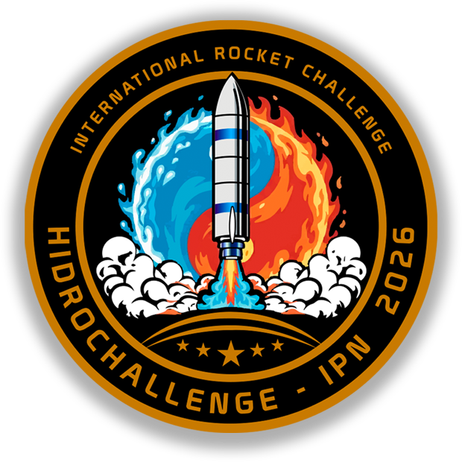


Revisión Preliminar de Diseño (PDR)
Categoría 2. Rocketry “Max Q”. Combustible Sólido
Colocar Nombre del Equipo
Colocar Institución Educativa del Equipo
Pueden colocar la bandera de su país y el escudo de su Institución Educativa en esta área (Opcional)

Índice
Revisiones 3
Introducción 4
Objetivo del Documento 4
1. Organización del equipo 5
1.1 Estructura general 5
1.2 Integrantes del equipo 5
2. Resumen de la misión 5
2.1 Descripción general del cohete 5
2.2 Objetivo de la misión 6
2.3 Diagrama del Concepto de Operaciones (CONOPS) 6
2.4 Requisitos 8
3. Subsistema Estructural del Cohete 8
3.1 Descripción general de la estructura del cohete 8
3.2 Elementos estructurales principales 8
3.3 Mecanismos estructurales funcionales 9
3.4 Análisis de estabilidad del cohete 9
3.5 Integración con lanzadera 10
4. Subsistema Estructural de la Carga útil 10
4.1 Estructura de la carga útil 10
4.2 Compartimento para módulo de validación de altura 11
4.3 Integración estructural de la carga útil 11
5. Subsistema de Propulsión 11
5.1 Descripción general del sistema de propulsión 11
5.2 Componentes del motor 12
5.3 Selección del combustible 12
5.4 Análisis de desempeño del sistema de propulsión 12
5.6 Integración del sistema de propulsión 13
5.7 Consideraciones de seguridad 13
6. Subsistema de recuperación 13
6.1 Descripción general del subsistema de recuperación 13
6.2 Recuperación del cohete 14
6.3 Recuperación de la carga útil 14
6.4 Consideraciones de diseño y seguridad 14
7. Subsistema de Energía Eléctrica (EPS) 15
7.1. Análisis de consumo energético 15
7.2 Selección de la batería 15
7.3 Distribución y regulación de energía 15
7.4 Consideraciones de diseño y seguridad 15
8. Subsistema de control y manejo de datos 16
8.1 Procesamiento de la información 16
8.2 Transmisión de la información 16
8.3 Componentes electrónicos para sensado 16
8.4 Sistema de localización GPS 17
8.5 BONUS: Adquisición y almacenamiento de video 17
8.6 Lógica de control del sistema 18
9. Estación terrena 18
9.1 Recepción de datos 18
9.2 Interfaz de usuario de la estación terrena 19
10. Plan de pruebas e integración 20
10.1 Pruebas por subsistema 20
10.1.1 Subsistema estructural 21
10.1.2 Subsistema de propulsión 21
10.1.3 Subsistema de recuperación 21
10.1.4 Subsistema de carga útil 21
10.2 Pruebas de integración 22
11. Administración del equipo 23
11.1 Planeación del proyecto 23
11.2 Estimación de costos del proyecto 23
12. Conclusiones 24

Revisiones
Fecha | Cambios

Introducción
El presente documento constituye el marco técnico y metodológico que rige el diseño, desarrollo e integración del vehículo lanzador y su carga útil. En el contexto de la ingeniería aeroespacial contemporánea, la ejecución exitosa de una misión depende de la interconexión precisa entre los subsistemas estructurales, de propulsión, aviónica y recuperación. Este informe detalla no solo las especificaciones técnicas y los cálculos de desempeño, sino también la estrategia de gestión y el protocolo de pruebas que garantizan la integridad operativa y el cumplimiento de los requisitos de misión bajo estándares de seguridad internacionales.

Objetivo del Documento
El presente documento tiene como fin primordial servir como el instrumento oficial de evaluación técnica para la certificación de los equipos participantes. Su propósito es exponer, de manera detallada y sistemática, la justificación científica, los cálculos de ingeniería, las simulaciones de vuelo y los protocolos de seguridad que respaldan el diseño del vehículo lanzador.
A través de este reporte, el comité evaluador dictaminará si el proyecto cumple con los estándares de aeronavegabilidad, gestión de riesgos y requisitos de misión necesarios para autorizar su progresión a la fase de operaciones de lanzamiento, garantizando así la integridad de los asistentes y la excelencia académica de la competencia.
Nota: La introducción y el objetivo del documento se presentan únicamente con fines orientativos para facilitar la comprensión del propósito del PDR. Estos apartados no deberán formar parte del documento final entregado por los equipos.

1. Organización del equipo

1.1 Estructura general
Presentar un diagrama que muestre la estructura del equipo, indicando la distribución de roles, incluyendo como mínimo: líder del equipo, responsables de los diferentes subsistemas y asesor técnico.
El diagrama deberá reflejar claramente la asignación de responsabilidades y la relación entre los integrantes del equipo.
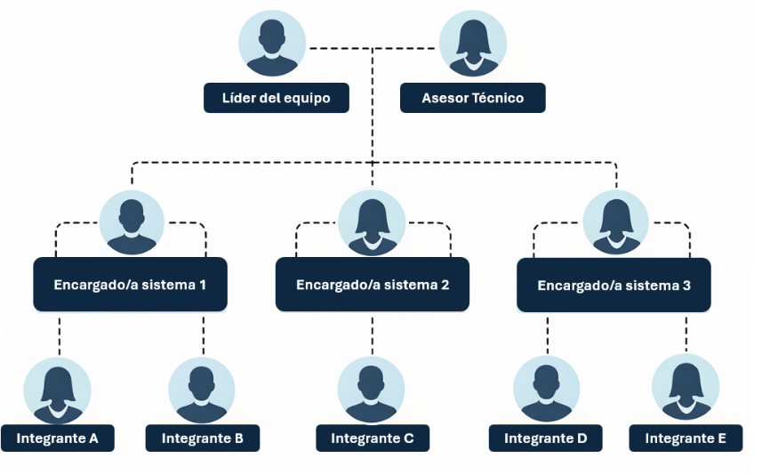
Fig. 1 Ejemplo del diagrama (La foto de cada integrante es opcional).

1.2 Integrantes del equipo
Presentar la información general de los integrantes del equipo.
Para cada integrante, se deberá incluir:
- Nombre
- Rol dentro del equipo
- Carrera y semestre.

2. Resumen de la misión

2.1 Descripción general del cohete
Presentar una descripción breve del cohete propuesto, explicando de manera general cómo es y cómo funciona durante la misión (máximo 150 palabras).
La descripción deberá incluir, de forma concisa:
- Qué tipo de cohete es (incluye tipo de combustible y porcentajes de mezcla)
- Cómo genera empuje (de manera general)
- Qué tipo de carga útil incorpora
- Qué sistema utiliza para su recuperación
- Cómo es su funcionamiento durante la misión (resumen del vuelo)
Cada uno de estos elementos deberá describirse de manera concisa, en uno o dos enunciados como máximo, evitando incluir detalles técnicos específicos que serán desarrollados en secciones posteriores.

2.2 Objetivo de la misión
Definir el objetivo del cohete propuesto, indicando de manera clara qué se busca lograr durante la misión (máximo 100 palabras).
El objetivo deberá considerar, de manera general:
- El desempeño del cohete (parámetros a alcanzar como: altura, empuje, impulso, etc.)
- La correcta ejecución de la secuencia de la misión
- La recuperación segura del cohete y la carga útil
- La adquisición y/o transmisión de datos durante el vuelo
- Plan ejecutivo de riesgos durante la misión.
El objetivo deberá redactarse de forma clara y concisa, en uno o dos enunciados, evitando descripciones ambiguas o demasiado generales.

2.3 Diagrama del Concepto de Operaciones (CONOPS)
Presentar el concepto de operaciones (CONOPS) del sistema, describiendo la secuencia de eventos durante toda la misión, desde la preparación previa al lanzamiento hasta la recuperación del cohete y la carga útil.
El CONOPS deberá representar, de manera clara y ordenada, las diferentes fases de la misión, así como las interacciones entre los subsistemas en cada etapa.
Se deberá incluir, como mínimo, las siguientes fases:
- Preparación previa al lanzamiento
- Plan de secuencia de lanzamiento
- Encendido
- Lanzamiento
- Ascenso
- Liberación de la carga útil (apogeo)
- Descenso del cohete
- Descenso de la carga útil
- Recuperación
El equipo deberá explicar brevemente qué ocurre en cada fase, indicando el comportamiento del sistema y la activación de los mecanismos correspondientes.
Adicionalmente, se deberá incluir un diagrama que represente la secuencia de la misión, el cual podrá presentarse en forma de diagrama de flujo, línea de tiempo o esquema funcional.
La siguiente imagen muestra el ejemplo ilustrativo de la secuencia de la misión para la categoría 2 del Hidrochallenge 2026. Este tipo de representación permite visualizar las diferentes fases del vuelo; sin embargo, el equipo deberá complementar esta información con una descripción clara de cada etapa y la interacción entre los subsistemas.
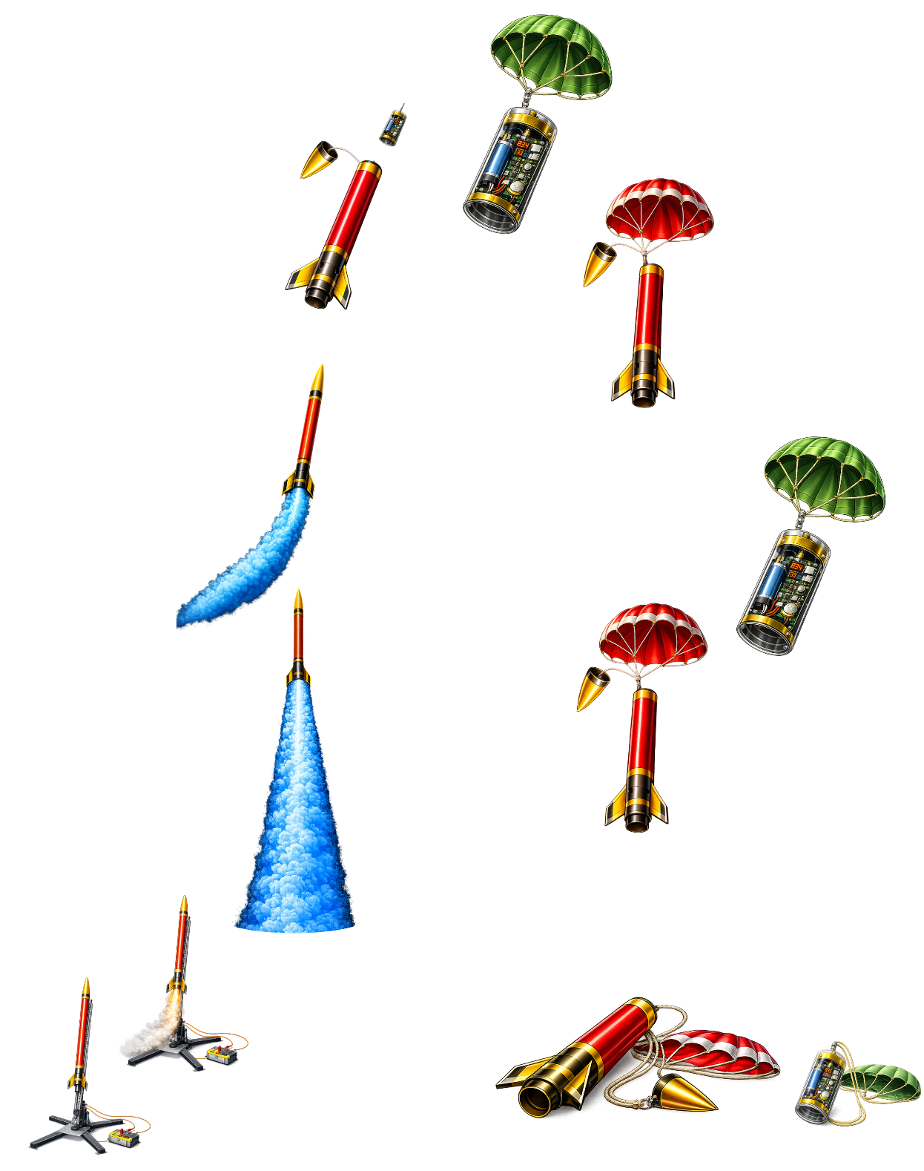
Fig. 2. CONOPS de la categoría 1 del Hidrochallenge 2026.

2.4 Requisitos
Se deberá presentar una tabla que incluya los requisitos establecidos en la convocatoria (cohete, carga útil, estación terrena, entre otros). En dicha tabla se deberá indicar el cumplimiento de cada requisito. Cada tabla deberá estructurarse de acuerdo con los siguientes encabezados:
ID (número consecutivo) | Requisito (con descripción) | Cumplimiento (Sí o No) | Observaciones (máx. 20 palabras)

La descripción de cada requisito debe corresponder a la indicada en la guía de requisitos dentro de la guía de misión.

3. Subsistema Estructural del Cohete

3.1 Descripción general de la estructura del cohete
Presentar, de manera general, el diseño preliminar del cohete, acompañado de un modelo desarrollado en un software de Diseño Asistido por Computadora (CAD, por sus siglas en inglés), el cual deberá ser consistente con la descripción presentada en el documento.
El modelo CAD deberá permitir identificar claramente, mediante etiquetado o referencias, los principales elementos del sistema, incluyendo, como mínimo:
- Elementos estructurales principales (aletas, ojiva, fuselaje del cohete, bahía de carga útil, motor).
- Mecanismos estructurales funcionales (liberación de la carga útil).
- Ubicación de la carga útil.
- Ubicación del subsistema de recuperación.
Además, se deberá incluir, por lo menos, la siguiente información:
- Dimensiones generales (altura total y diámetros relevantes).
- Presentar 3 vistas sistema americano con cotas y un esquema isometrico
- Masa estimada.

3.2 Elementos estructurales principales
Describir, de manera detallada, las características de los siguientes elementos estructurales del cohete:
- Cuerpo del cohete (tipo de material utilizado).
- Ojiva (forma, material y dimensiones relevantes).
- Aletas (geometría, cantidad, separación, material y método de sujeción con el cuerpo del cohete).
Para cada elemento, se deberá incluir:
- Descripción del elemento.
- Material o materiales empleados.
- Función dentro del sistema estructural.
- Justificación técnica de su selección.
La justificación deberá sustentar la elección del elemento en función de criterios como resistencia mecánica, masa, manufactura, estabilidad y seguridad, según corresponda.
De manera complementaria, se podrán incluir vistas, modelos CAD o despieces individuales de cada elemento cuando estos faciliten la comprensión del diseño.
En caso de utilizar material compuesto, justificar su selección y características con métodos analíticos, aproximaciones teóricas o herramientas de simulación, explicando el procedimiento utilizado.

3.3 Mecanismos estructurales funcionales
Describir, de manera detallada, los mecanismos estructurales empleados para:
- Liberación de la carga útil.
- Liberación de paracaídas.
Para cada mecanismo, se deberá incluir:
- Descripción del mecanismo y su principio de funcionamiento.
- Componentes que lo conforman.
- Condiciones de operación, indicando cuándo y cómo se activa durante la misión.
- Consideraciones de seguridad en la operación del mecanismo.
- Justificación técnica de su selección.
La justificación deberá considerar aspectos como confiabilidad, simplicidad, seguridad y compatibilidad con los requerimientos de la misión.
De manera complementaria, se podrán incluir diagramas, esquemas o modelos CAD que faciliten la comprensión del funcionamiento de cada mecanismo.
Nota: Los mecanismos empleados deberán cumplir con los lineamientos de seguridad establecidos por la convocatoria.

3.4 Análisis de estabilidad del cohete
Realizar un análisis de estabilidad del cohete durante el vuelo, considerando la relación entre el centro de masa (CM) y el centro de presión (CP).
El análisis deberá incluir, como mínimo:
- Estimación de la posición del centro de masa (CM), considerando la distribución de masa de todos los componentes del sistema.
- Estimación de la posición del centro de presión (CP), considerando la geometría del cohete y sus elementos aerodinámicos.
- Descripción del procedimiento utilizado para obtener ambas estimaciones.
- Comparación entre la posición del CM y el CP, indicando su relación.
- Evaluación del margen de estabilidad del cohete.
- Relación altura /diámetro del cohete
- Coeficiente de estabilidad (es un calibre que mide la distancia del centro de presiones y centro de masa entre el diámetro)
Se podrán emplear métodos analíticos, aproximaciones teóricas o herramientas de simulación; sin embargo, se deberá justificar el procedimiento utilizado.
Además, incluir el diagrama del cohete con la ubicación del CM y CP.
Finalmente, se deberá incluir una interpretación de los resultados, indicando si el diseño propuesto se considera estable y por qué.

3.5 Integración con lanzadera
Describir el sistema de acoplamiento del cohete con la lanzadera, considerando el uso de un perfil estructural de aluminio tipo Bosch de 30 × 30 mm y/o 40 × 40 mm (ambas configuraciones estarán disponibles el día del lanzamiento).
Se deberá explicar cómo el diseño del cohete permite una interacción segura y adecuada con el sistema de lanzamiento proporcionado por la competencia.
Se deberá incluir, como mínimo:
- Tipo de acoplamiento del cohete con el riel de la lanzadera (perfil Bosch)
- Materiales empleados en el sistema de acoplamiento
- Dimensiones relevantes del sistema
- Consideraciones de alineación y guiado durante el lanzamiento
El equipo deberá justificar el diseño propuesto, considerando aspectos como estabilidad durante el despegue, facilidad de integración y seguridad en la operación.
Se podrán emplear métodos analíticos, aproximaciones teóricas o herramientas de simulación para sustentar el diseño; sin embargo, se deberá explicar claramente el procedimiento utilizado y justificar los resultados obtenidos.

4. Subsistema Estructural de la Carga útil

4.1 Estructura de la carga útil
Describir la estructura física de la carga útil, incluyendo su carcasa, soporte interno y elementos de protección.
Se deberá incluir:
- Material o materiales empleados en la carcasa
- Método de sujeción de los componentes internos
- Protección de los componentes electrónicos
- Dimensiones generales y masa aproximada
- Consideraciones de resistencia mecánica durante la misión
El diseño deberá garantizar la integridad de la carga útil durante el lanzamiento, la liberación, el descenso y el aterrizaje.

4.2 Compartimento para módulo de validación de altura
Describir el compartimento diseñado para integrar el módulo proporcionado por el Comité Organizador para la validación de altura.
Se deberá incluir:
- Ubicación del compartimento dentro de la carga útil
- Dimensiones del espacio disponible
- Método de fijación del módulo
- Consideraciones de acceso e instalación
- Protección del módulo durante la misión
El diseño deberá garantizar que el módulo pueda integrarse de manera segura y funcional, sin interferir con el resto de los componentes de la carga útil.

4.3 Integración estructural de la carga útil
Describir cómo la carga útil se integra estructuralmente al cohete, considerando su ubicación, sujeción y protección durante la misión.
Se deberá incluir:
- Ubicación de la carga útil dentro del cohete
- Método de fijación o sujeción
- Descripción de la bahía de carga útil
- Consideraciones de protección estructural

5. Subsistema de Propulsión

5.1 Descripción general del sistema de propulsión
Describir el sistema de propulsión del cohete, indicando el tipo de motor de combustible sólido utilizado y su principio general de funcionamiento.
Se deberá incluir:
- Propiedades generales y composición química del combustible (comercial o desarrollado por el equipo)
- Clase del motor (A–J)

5.2 Componentes del motor
Describir los principales componentes del motor de combustible sólido.
Se deberá incluir, como mínimo:
- Cámara de combustión
- Tobera
- Tapa protectora
Se deberá incluir de manera detallada:
- Dimensiones relevantes
- Presión de trabajo máxima admisible
- Determinar Kn (KLEMMUNG)
- Material o materiales empleados
- Proceso de manufactura y método de fabricación
- Análisis descriptivo del motor
- Proceso de mitigación de fallas observables y no visibles
- Método de sujeción
- Especificar tipo de sellado para evitar escape de los gases (ejemplo O-ring). Incluir material.
Justificar cada uno de los puntos anteriores, con métodos analíticos, aproximaciones teóricas o herramientas de simulación, explicando el procedimiento utilizado.

5.3 Selección del combustible
Justificar la selección del combustible utilizado.
En caso de utilizar un combustible comercial, se deberá indicar el modelo y sus características.
En caso de que el combustible sea desarrollado por el equipo, se deberá proporcionar una descripción general del proceso de desarrollo, composición química, así como las consideraciones de diseño y seguridad adoptadas.
Se deberá incluir:
- Tipo de combustible sólido empleado (incluye porcentaje de mezcla)
- Cantidad de segmentos o cartuchos a utilizar, longitud y masa.
- Diámetro interior (core) y exterior del combustible
- Aislante térmico (material y espesor)
Justificar cada uno de los puntos anteriores, con métodos analíticos, aproximaciones teóricas o herramientas de simulación, explicando el procedimiento utilizado.

5.4 Análisis de desempeño del sistema de propulsión
Realizar una estimación del desempeño del sistema de propulsión.
Se deberá incluir, como mínimo:
- Impulso total del motor cohete
- Tamaño del motor y peso del combustible
- Relación entre el empuje generado y la masa del cohete
- Impacto del sistema de propulsión en el desempeño del vuelo
Justificar cada uno de los puntos anteriores, con métodos analíticos, aproximaciones teóricas o herramientas de simulación, explicando el procedimiento utilizado.
En caso de que sea más de un segmento de grano, indicar cuál es el impulso generado por cada segmento de grano.

5.6 Integración del sistema de propulsión
Describir cómo el motor se integra al cohete desde el punto de vista estructural y funcional.
Se deberá incluir:
- Método de fijación del motor
- Consideraciones estructurales
- Plan de mitigación de riesgo para el sistema propulsivo
Justificar cada uno de los puntos anteriores, con métodos analíticos, aproximaciones teóricas o herramientas de simulación, explicando el procedimiento utilizado.
Además, incluir la interacción con otros subsistemas

5.7 Consideraciones de seguridad
Describir las medidas adoptadas para garantizar la operación segura del sistema de propulsión.
Se deberá incluir:
- Cumplimiento de normativas aplicables
- Manejo seguro del motor
- Consideraciones durante integración, transporte y lanzamiento
- Equipo de protección personal y medidas de seguridad
El sistema deberá minimizar riesgos durante toda la operación.

6. Subsistema de recuperación

6.1 Descripción general del subsistema de recuperación
Describir, de manera general, el funcionamiento del subsistema de recuperación del cohete, indicando la secuencia de eventos durante la fase de descenso.
Se deberá especificar claramente:
- Plan de aseguramiento para la liberación y plan alterno en caso de incidentes.
- La liberación de la carga útil (durante el apogeo)
- El despliegue de los sistemas de recuperación de cada elemento (cohete y carga útil)
El equipo deberá explicar cómo estos eventos permiten un descenso controlado y seguro, de acuerdo con los requerimientos de la misión.

6.2 Recuperación del cohete
Describir, de manera detallada, el sistema de recuperación empleado para el cohete.
Se deberá incluir, como mínimo:
- Tipo de paracaídas utilizado
- Dimensiones del paracaídas
- Material o materiales empleados
- Método de sujeción al cohete
- Masa aproximada del sistema de paracaídas
- Método de despliegue
Adicionalmente, se deberá realizar una estimación de la velocidad de descenso del sistema y explicar el procedimiento utilizado para estimar esta velocidad, así como los supuestos considerados.

6.3 Recuperación de la carga útil
Describir, de manera detallada, el sistema de recuperación empleado para la carga útil.
Se deberá incluir, como mínimo:
- Tipo de paracaídas utilizado
- Dimensiones del paracaídas
- Material o materiales empleados
- Método de sujeción al cohete
- Masa aproximada del sistema de paracaídas
- Método o mecanismo de despliegue
Adicionalmente, se deberá realizar una estimación de la velocidad de descenso del sistema y explicar el procedimiento utilizado para estimar esta velocidad, así como los supuestos considerados.

6.4 Consideraciones de diseño y seguridad
Describir las consideraciones adoptadas para garantizar un descenso seguro y controlado, incluyendo:
- Confiabilidad del despliegue de los sistemas de recuperación
- Estabilidad durante el descenso
- Prevención de fallas en los mecanismos de recuperación
El equipo deberá demostrar que el diseño propuesto minimiza riesgos durante la recuperación del cohete y la carga útil.

7. Subsistema de Energía Eléctrica (EPS)

7.1. Análisis de consumo energético
Realizar una estimación del consumo energético del sistema, considerando todos los dispositivos electrónicos empleados en la carga útil y en el sistema de telemetría.
Se deberá incluir, como mínimo:
- Listado de los dispositivos electrónicos utilizados: sensores, microcontrolador, módulo de comunicación, almacenamiento, indicadores, actuadores (si aplica).
- Voltaje de operación de cada dispositivo
- Consumo de corriente estimado de cada elemento
- Tiempo estimado de operación durante la misión (El equipo deberá definir el tiempo de operación considerado para la misión y justificarlo).
A partir de esta información, se deberá estimar el consumo total del sistema, presentando un presupuesto de consumo energético.

7.2 Selección de la batería
Con base en el análisis de consumo energético, presentar la selección de la batería o fuente de energía que alimenta el sistema.
Se deberá incluir:
- Tipo de batería seleccionada
- Voltaje nominal
- Capacidad
- Dimensiones y masa
- Justificación técnica de la selección
La selección deberá demostrar que la batería es capaz de suministrar la energía necesaria durante toda la misión, incluyendo el tiempo posterior al aterrizaje requerido para la transmisión de datos.

7.3 Distribución y regulación de energía
Describir cómo se distribuye la energía desde la fuente hacia los diferentes componentes del sistema.
Se deberá incluir:
- Diagrama general de conexión eléctrica (diagrama a bloques o esquemático simplificado)
- Método de regulación de voltaje (si aplica)

7.4 Consideraciones de diseño y seguridad
Describir las consideraciones adoptadas para garantizar la operación segura del subsistema eléctrico, incluyendo:
- Protección contra sobrecorriente o cortocircuitos
- Estabilidad del suministro de energía
- Conexiones seguras y confiables
Se deberá demostrar que el subsistema propuesto minimiza riesgos durante su operación.

8. Subsistema de control y manejo de datos

8.1 Procesamiento de la información
Describir el subsistema de procesamiento de la información, indicando el microcontrolador o unidad de procesamiento utilizada.
Se deberá incluir:
- Identificación del microcontrolador
- Características relevantes para la misión
- Método de adquisición de datos desde los sensores
- Justificación técnica de su selección
La descripción deberá enfocarse en explicar por qué el dispositivo es adecuado para las necesidades del subsistema.

8.2 Transmisión de la información
Describir el subsistema de transmisión de datos empleado para enviar la información desde la carga útil hacia la estación terrena.
Se deberá incluir:
- Identificación del módulo de comunicación utilizado
- Características principales del subsistema
- Alcance estimado del subsistema de comunicación y las condiciones bajo las cuales se estima dicho alcance
- Justificación técnica de su selección
Se debe demostrar que el subsistema es capaz de transmitir la información durante toda la misión.

8.3 Componentes electrónicos para sensado
Describir, de manera detallada, los sensores empleados en el sistema de carga útil para la adquisición de datos durante el vuelo.
Se deberán incluir, como mínimo, los sensores necesarios para la operación de la carga útil: Presión atmosférica, Temperatura ambiente, Humedad relativa, Aceleración en tres ejes.
Para cada uno, se deberá incluir:
- Identificación del sensor o módulo utilizado.
- Consumo energético.
- Variable que mide.
- Rango de operación o medición.
- Resolución o precisión (cuando sea aplicable).
Adicionalmente, se deberá proporcionar la justificación técnica de la selección de cada componente, considerando aspectos como tamaño, masa, consumo energético, facilidad de integración y disponibilidad, entre otros.

8.4 Sistema de localización GPS
Describir el sistema de localización empleado para determinar la posición de la carga útil durante la misión y facilitar su recuperación después del aterrizaje.
Se deberá incluir, como mínimo:
- Identificación del módulo GPS o sistema equivalente utilizado.
- Variables proporcionadas por el sistema: latitud, longitud y, si aplica, altitud.
- Precisión estimada de posicionamiento.
- Frecuencia de actualización de datos.
- Tiempo estimado de adquisición de señal.
- Consumo energético.
- Ubicación del módulo dentro de la carga útil.
- Consideraciones para asegurar la recepción de señal durante la misión.
Adicionalmente, se deberá justificar la selección del módulo GPS, considerando aspectos como precisión, disponibilidad, masa, consumo energético, facilidad de integración y utilidad para la recuperación de la carga útil.
El equipo deberá explicar cómo la información de posición será utilizada para localizar la carga útil una vez concluida la misión.

8.5 BONUS: Adquisición y almacenamiento de video
Describir el sistema empleado para la captura y almacenamiento de video durante la misión, indicando la selección de la cámara.
Se deberá incluir, como mínimo:
- Identificación de la cámara utilizada
- Características relevantes para la misión (resolución, velocidad de captura, formato de video, entre otras)
- Método de almacenamiento del video (memoria interna, tarjeta SD u otro)
- Capacidad de almacenamiento disponible
- Duración estimada de grabación
Adicionalmente, se deberá proporcionar la justificación técnica de la selección del sistema, considerando aspectos como masa, consumo energético, facilidad de integración y condiciones de operación durante el vuelo.
Se deberá demostrar que el sistema es capaz de registrar el video durante toda la misión sin pérdida de información.

8.6 Lógica de control del sistema
Describir, mediante un diagrama de flujo, la lógica de operación del sistema durante la misión, indicando cómo se gestionan los diferentes eventos.
Se deberá incluir:
- Descripción de la secuencia de operación del sistema
- Eventos que activan los diferentes mecanismos o procesos
- Condiciones de ejecución de cada evento
De igual manera, se deberá incluir un resumen breve que explique de forma general el comportamiento lógico del sistema, resaltando las decisiones más importantes y la relación entre los datos de entrada, las condiciones evaluadas y las acciones resultantes.
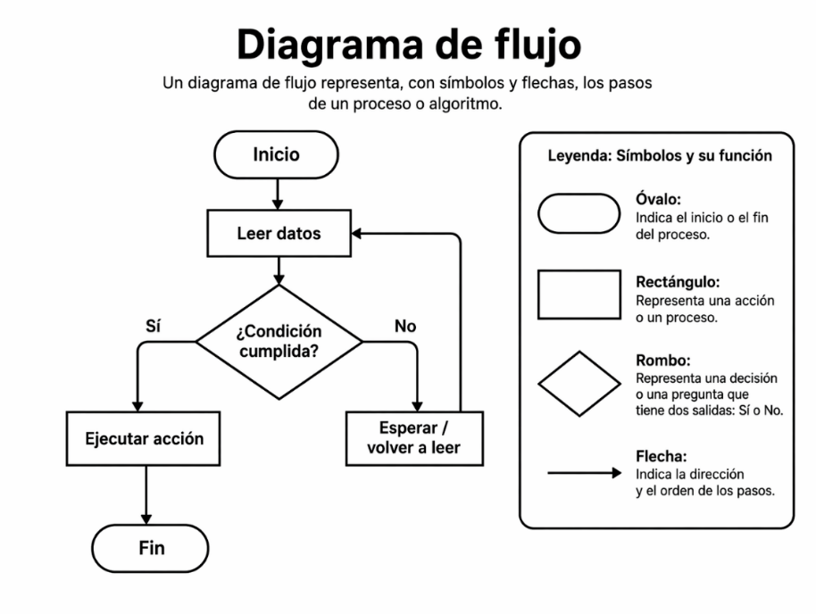
Fig. 3. Ejemplo de diagrama de flujo

9. Estación terrena

9.1 Recepción de datos
Describir el subsistema encargado de recibir la información transmitida por la carga útil.
Se deberá incluir:
- Tipo de comunicación utilizada
- Dispositivo receptor
- Alcance estimado del sistema
El equipo deberá demostrar que la estación terrena es capaz de recibir los datos durante la misión.

9.2 Interfaz de usuario de la estación terrena
Describir la interfaz de usuario propuesta para la estación terrena, indicando cómo se organizará la información y las funciones disponibles durante la misión.
Se deberá incluir un boceto de la interfaz (puede ser un esquema o diagrama), organizado en paneles funcionales (la Fig. 4 muestra un ejemplo del boceto de una estación terrena).
Para cada panel, se deberá indicar:
- Nombre del panel
- Función principal
- Tipo de información que mostrará
El diseño deberá permitir comprender cómo el operador interactúa con el sistema durante el monitoreo del vuelo.
la interfaz deberá permitir la visualización, como mínimo, de las variables principales adquiridas durante la misión, tales como:
- Presión atmosférica
- Temperatura ambiente
- Humedad relativa
- Posición geográfica (latitud y longitud)
- Aceleración en tres ejes
La presentación de estas variables deberá permitir el monitoreo en tiempo real del estado de la carga útil durante el vuelo.
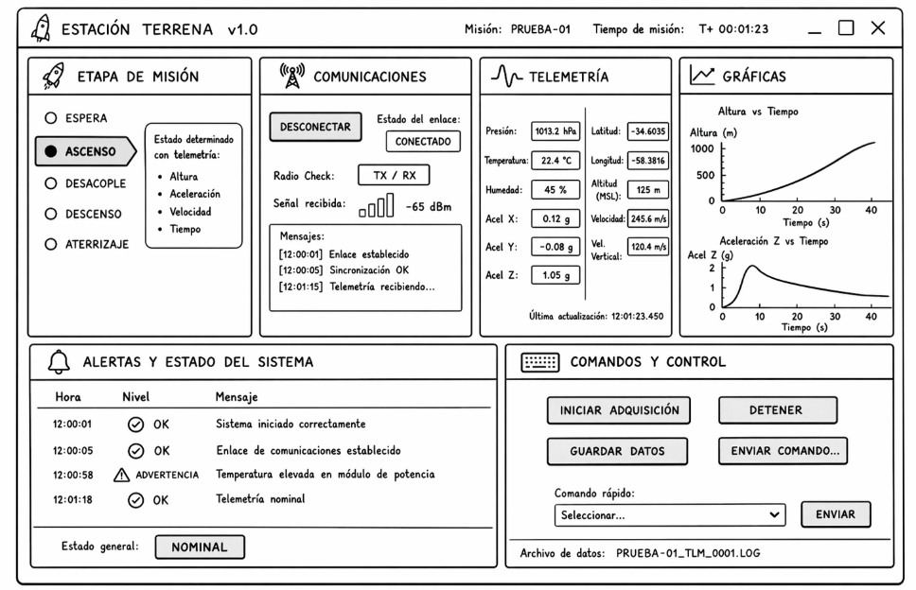
Fig. 4. Ejemplo del boceto de estación terrena.
De manera general, la interfaz podrá incluir paneles destinados a funciones como:
- Monitoreo del estado de la comunicación
- Visualización de telemetría en tiempo real
- Representación gráfica de variables
- Localización de la carga útil mediante GPS
- Estado de los sensores
- Registro de datos y generación de alertas
Estas funciones se presentan como referencia, y el diseño final de la interfaz podrá adaptarse a las necesidades del sistema propuesto.
Nota: Esta sección busca describir la interacción del operador con la estación terrena, no la implementación del software.

10. Plan de pruebas e integración

10.1 Pruebas por subsistema
Para cada subsistema del cohete, el equipo deberá proponer las pruebas que realizará con el fin de validar su correcto funcionamiento antes del lanzamiento oficial.
Para cada prueba propuesta, se deberá incluir:
- Nombre o tipo de prueba
- Subsistema evaluado
- Objetivo de la prueba
- Descripción general del procedimiento
- Criterios de aceptación o éxito
Las pruebas deberán estar orientadas a verificar el funcionamiento, la integración y la seguridad de los subsistemas del cohete.
Como mínimo, el equipo deberá considerar pruebas para los siguientes sistemas:

10.1.1 Subsistema estructural
Proponer pruebas orientadas a validar la integridad física del cohete y carga útil, incluyendo aspectos como la alineación, rigidez y correcta unión de los elementos estructurales.
Se deberán considerar, entre otros, los siguientes aspectos:
- Ensamble general del cohete (motor, ojiva y aletas)
- Integración de la carga útil

10.1.2 Subsistema de propulsión
Proponer pruebas que permitan validar el correcto funcionamiento del sistema de propulsión y su operación segura.
Se deberán considerar, entre otros, los siguientes aspectos:
- Inspección del motor de combustible sólido
- Pruebas estáticas del motor
- Correcta instalación y fijación del motor
- Verificación del sistema de ignición
- Compatibilidad con el sistema de lanzamiento

10.1.3 Subsistema de recuperación
Proponer pruebas que permitan validar el correcto despliegue y funcionamiento de los sistemas de recuperación.
Se deberán considerar, entre otros, los siguientes aspectos:
- Despliegue del paracaídas del cohete
- Funcionamiento del mecanismo de liberación de la carga útil
- Despliegue del sistema de recuperación de la carga útil (paracaídas)
- Integridad y sujeción de los sistemas antes del despliegue

10.1.4 Subsistema de carga útil
Proponer pruebas que permitan validar el funcionamiento básico del sistema de carga útil y su integración dentro del cohete.
Se deberán considerar, entre otros, los siguientes aspectos:
- Encendido y funcionamiento del sistema electrónico
- Lectura de sensores
- Registro de datos
- Prueba de transmisión de datos en tiempo real
- Verificación de recepción de datos en la estación terrena
- Validación del sistema de localización (GPS)
- Integración física dentro del cohete

10.2 Pruebas de integración
El equipo deberá proponer las pruebas necesarias para validar la correcta integración de los distintos subsistemas del cohete, asegurando que el sistema completo funcione de manera adecuada antes del lanzamiento.
Las pruebas de integración deberán estar orientadas a verificar la compatibilidad y el funcionamiento conjunto de los subsistemas, así como la correcta ejecución de la secuencia de la misión.
Como mínimo, se deberán considerar los siguientes aspectos:
Integración estructural
Validar que todos los subsistemas se encuentren correctamente ensamblados dentro del cohete, sin interferencias mecánicas ni problemas de ajuste.
Se deberá verificar:
- Integración de la carga útil dentro de la estructura
- Compatibilidad entre sistemas de recuperación y estructura
Integración funcional
Validar que los subsistemas operen de manera conjunta bajo condiciones simuladas de misión.
Se deberán considerar pruebas que incluyan:
- Encendido del sistema completo
- Funcionamiento simultáneo de la electrónica y sensores
- Simulación de la secuencia completa de misión
- Verificación de la secuencia de eventos (activación, separación, despliegue, etc.)
Integración del sistema de recuperación
Validar que los mecanismos de recuperación funcionen correctamente cuando están integrados en el sistema completo.
Se deberá verificar:
- Despliegue del paracaídas en condiciones integradas
- Liberación de la carga útil desde el sistema completo
- Ausencia de interferencias entre componentes durante el despliegue
Pruebas previas al lanzamiento (pre-vuelo)
Describir las verificaciones que se realizarán inmediatamente antes del lanzamiento para asegurar que el sistema está listo para operar.
Estas deberán incluir, entre otros:
- Verificación del estado estructural del cohete
- Inspección del sistema de propulsión y correcta instalación del motor
- Verificación del sistema de ignición
- Encendido y verificación de la carga útil
- Validación del sistema de recuperación
- Verificación del sistema de comunicación y recepción de datos en la estación terrena
- Confirmación del funcionamiento del sistema de localización (GPS)

11. Administración del equipo

11.1 Planeación del proyecto
Presentar un diagrama de Gantt que describa la planificación del desarrollo del proyecto, desde la etapa de diseño hasta la validación final del sistema.
El diagrama deberá incluir, como mínimo:
- Actividades de diseño por subsistema
- Construcción del cohete
- Integración del sistema
- Pruebas por subsistema
- Pruebas de integración
- Preparación para el lanzamiento
El equipo deberá asegurar que la secuencia de actividades sea coherente, mostrando una progresión lógica del proyecto.

11.2 Estimación de costos del proyecto
Presentar una estimación de los costos asociados al desarrollo del cohete, considerando los principales elementos del sistema.
Se deberá incluir, como mínimo:
- Materiales estructurales
- Componentes del sistema de propulsión
- Sistema de recuperación
- Componentes electrónicos y carga útil
- Otros gastos relevantes
Se deberá indicar el costo estimado de cada elemento, así como el costo total aproximado del proyecto.

12. Conclusiones
Presentar un resumen del estado actual del proyecto, destacando los avances logrados, los aspectos pendientes y las acciones previstas para las siguientes etapas de desarrollo.
Se deberá incluir, como mínimo:
- Principales logros alcanzados hasta el momento
- Elementos del diseño que se encuentran completos o en estado avanzado
- Trabajo pendiente o aspectos aún no desarrollados
- Próximos pasos para la continuación del proyecto
La sección deberá reflejar de manera clara el nivel de avance del equipo, así como su capacidad para identificar áreas de mejora y planificar el desarrollo futuro del sistema.
La extensión máxima de esta sección será de 250 palabras.

